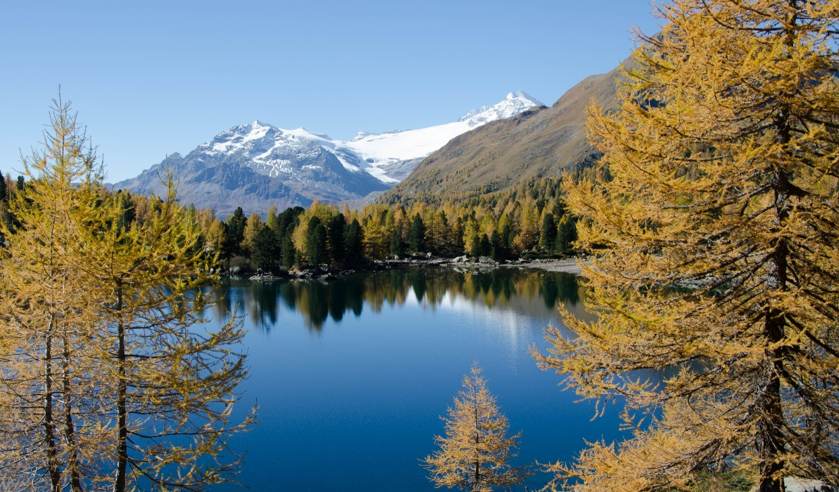

Einladung für eine Wanderwoche im
Herbst 2020 im Puschlav

Hast du Lust, die erste Herbstferienwoche (5.10. – 10.10.2020) im Puschlav zu verbringen? Möchtest du dieses hübsche Südtal wandernd erkunden, die Herbstsonne und die goldgelben Lärchenwälder geniessen und mit einer kleinen Gruppe Leute eine Woche lang in einem historischen Haus in Poschiavo wohnen?

Wenn du diese Fragen mit ja beantworten kannst, dann bist du ganz herzlich eingeladen, mit Heidi und mir ins Puschlav zu reisen. Wir planen eine Wanderwoche für maximal zehn Personen und haben zu diesem Zweck die Casa Zurcà in Poschiavo reserviert.

Haben wir dich gluschtig gemacht?
Dann zögere nicht und sage uns: Ja, ich komme mit!! ;-)

Heidi und Martin

